10 % sleva za včasný nákup do 20. 12. 2013




Riegrova 1828, 258 01 Vlašim

Tel.: 00420 317 847 132 Fax: 317 841 265

GSM: 602 930 202, 777 030220

www.ca-yvetta.cz

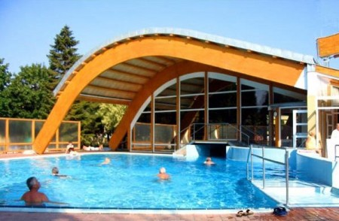

M A Ď A R S K O 2014
TERMÁLNÍ LÁZNĚ BÜKFÜRDÖ
8-denní zájezd
V CENĚ ZÁJEZDU JE ZAHRNUTO:
- doprava autobusem
- 7x ubytování v apartmá hotelu *** vedle lázní BÜKFÜRDÖ ve 2-lůžkových pokojích (každý s WC a sprchou, s možností přistýlky)
- 7x maďarská polopenze v restauraci – snídaně formou buffetu (švédský stůl), večeře á-la-carte
- permanentky do termálních lázní bez čekání
- v ceně 40-minutová masáž Ceragem-E
- pobytová taxa, spotřeba vody, elektřiny a pod.
- pojištění proti úpadku CK, delegátská činnost
Termín | Cena dospělá osoba
6.9. - 13.9.2014 | 8 840,-Kč

POZN.: Cena pouze se snídaní: sleva ve výši 1400,- Kč
Dětské slevy budou sděleny individuálně dle věku a požadavků klienta.
Příplatek za 1-lůžkový pokoj ve výši 790,- Kč

Bükfürdő - prvotřídní osvěžení, relaxace a regenerace
Léčivé koupele Bük je nejnovější lázeňské centrum v Maďarsku v blízkosti rakouských hranic, pouze 345 km od Prahy, 57 km od Šoproně a 220 km od Budapešti. Leží v nadmořské výšce 150 m n. m.
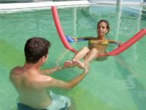
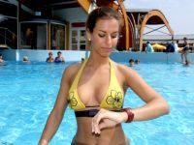
Kariéra lázeňské vody v Büku začala před 25 lety, když hledači ropy, pracující v této oblasti, byli odměněni za svou práci šedesát metrů vysokým výtryskem vody. Léčivá voda o teplotě 58°C má mimořádně vysoký obsah železa, je to charakteristická zemito-vápenitá voda s konstantním podílem vápníku, hořčíku a hydrogenuhličitanů. Při koupelové léčbě je vhodná pro léčení poruch pohybového ústrojí, pro poúrazovou terapii a pro léčení nemocí páteře. Jako pitná kúra je doporučována v případech překyselení žaludku a zažívacích potížích. Léčebné lázně Bük se staly jedněmi z nejznámějších a nejpopulárnějších léčebných lázní v Evropě. V současnosti se jedná o druhé největší lázně v Maďarsku, které zároveň nabízejí perfektní rekreaci všem generacím hostů. Lázně, zaujímající 14 hektarů, jsou skutečným lázeňským komplexem, očekávajícím vaši návštěvu s nabídkou 27 bazénů s celkovou vodní hladinou větší než 5100 m2 .
Voda v našich léčebných bazénech má teplotu 32-38 °C, teplota vody v plaveckých bazénech je mezi 26 a 28 °C, děti jsou srdečně očekávány v brouzdalištích určených pouze jim, ve kterých se mohou cákat v naprostém bezpečí. Komplex skluzavek dostupných zdarma ve vás zanechá nezapomenutelné zážitky. Děti si mohou po koupání hrát na momentálně nejmodernějším hřišti; dospělým toužícím po relaxaci je k dispozici rozlehlé útočiště s pohodlnými lehátky. V našem Rekreačním parku můžete regenerovat ze své každodenní únavy v tichém, klidném a zeleném prostředí. Zastřešené zážitkové koupele v Parku jsou otevřeny celoročně a nabízejí osvěžení všem generacím hostů.
Mezi hlavní pozoruhodnosti okolí Büku patří zámek Szapáry a za návštěvu stojí blízký Kőszeg, jedno z nejhezčích historických městeček Maďarska, a Velem (klimatické středisko s výborným, osvěžujícím vzduchem) nebo Szombathely, místo obývané od dob Římanů, kde se nachází mnoho architektonických památek, včetně zajímavé, hodně navštěvované svatyně bohyně Isis. Kdo vyhledává kulinární zážitky hodné králů, také nalezne vše přímo v Bükfürdő: čeká na něj řada restaurací a snack-barů.
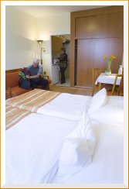
Hotel, nabízející takřka rodinnou atmosféru, se nachází v zelené části, pár minut od léčivých lázní. Nově založená recepce a hala umožňují pohodlnější přivítání našich hostů a jejich obsluhu.
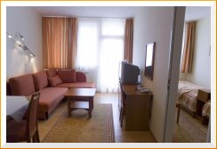
Jednopokojové apartmány jsou pohodlně vybaveny, jsou určeny pro 2-3 dospělé osoby nebo 2 dospělé a 2 děti do 12 let (přistýlkou je roztahovací gauč). Každý pokoj má vlastní koupelnu a soc. zařízení.
Apartmá jsou v zájmu co největší spokojenosti hostů vybaveny kuchyňkou s kompletním vybavením a lednicí, lodžií, rádiem, televizí, telefonem, některé s WIFI připojením na internet.

